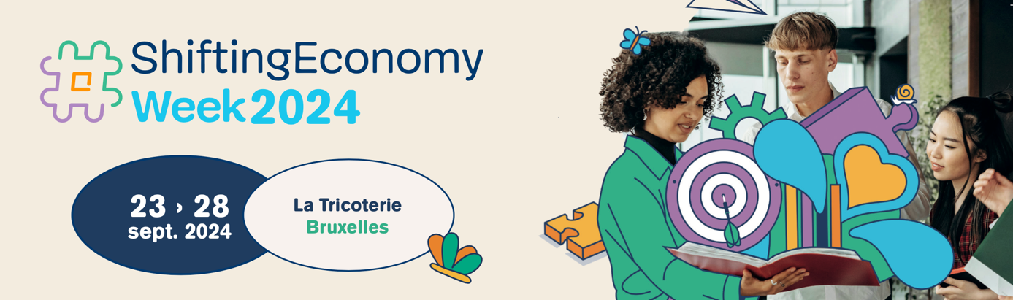

INVITATION

Shifting Economy Week - 23 au 28 septembre 2024
Participez à notre événement !

Chers partenaires et collaborateurs,
Nous sommes ravis de vous annoncer que nous participons cette année à la Shifting Economy Week, qui se déroulera du 23 au 28 septembre 2024.
La Shifting Economy Week, c’est une semaine d’événements dédiés à la transition économique de Bruxelles !
Cette transition économique commence par une décision, entraînant des changements majeurs au sein des organisations. Pour cette quatrième édition, la Week met donc l’accent sur cinq métiers essentiels pour une transformation interne réussie, au moyen d’ateliers collaboratifs, d’interventions inspirantes et de moments de rencontre :
- Marketing et commercialisation Obtenez des conseils concrets pour promouvoir votre offre durable ou sociale. 24 et 26 septembre – La Tricoterie (Bruxelles).
- Stratégie et modèles d'affaires Découvrez comment intégrer la durabilité dans la gestion générale de votre l'entreprise et votre modèle économique. 24 et 25 septembre – La Tricoterie (Bruxelles).
- Ressources humaines, leadership et gouvernance Rejoignez-nous pour une série d'événements sur les métiers verts, l'insertion professionnelle et la diversité en entreprise 25 septembre – La Tricoterie (Bruxelles).
- Finance et comptabilité Découvrez comment allier durabilité et rentabilité dans votre entreprise. 25 septembre – La Tricoterie (Bruxelles).
- Production
Repensez votre mode de production pour le rendre plus circulaire et écoénergétique. 26 septembre – La Tricoterie (Bruxelles).

L’annuelle soirée de clôture aura lieu le jeudi 26 septembre à la Tricoterie : Discours inspirant d’Eva Sadoun, témoignages d’entreprises, panel international et cocktail de networking seront au rendez-vous pour une soirée d’exception.

La Shifting Economy Week vous propose également un programme en ligne en s'associant avec The Wonder Festival.
Du 23 au 28, le festival vous propose chaque jour deux conférences en ligne mettant en avant les témoignages d’entrepreneurs bruxellois.
Retrouvez notre événement, ainsi que le programme complet ici !
Participez et faites partie de la transition économique bruxelloise !
Inscrivez-vous dès maintenant et retrouvez tous les détails sur le site officiel de la Shifting Economy Week.
Nous avons hâte de vous y retrouver et de construire ensemble un avenir durable pour Bruxelles !
Tous les événements sont gratuits, mais nécessitent inscription !
La Shifting Economy Week est une initiative publique organisée en collaboration avec The Wonder, UNIZO, UCM, Beci et Kaya - la Coalition belge des Ecopreneurs.

ENSEMBLE, VERS L'ÉCONOMIE DE DEMAIN
#ShiftingEconomyWeek

